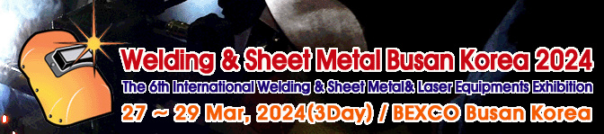
2024年第6届韩国釜山焊接展Welding & Sheet Metal Busan Korea

展会时间：2024年 3月 27—29日
展出地点: BEXCO(韩国釜山國際會展中心)
展会周期: 一年一届
主办单位：Metal Network Korea Company(韩国金属综合网杂志社)
组展单位： 中展远洋

展会介绍:
韩国釜山，庆南地区自古以来占据汽车，造船，钢铁，金属，港湾，建设产业等韩国重点产业的中心。焊接及钣金,切割及激光设备业界的美味厂商可在此发现千载难逢的顶峰商机。
2024年 3月 27日(水) ~ 29日(金) 3日間，您可在韩国釜山 BEXCO 承办的 第6回 釜山国际焊接及钣金,切割及激光设备产业展览会(Welding & Sheet Metal Busan Korea 2024）当中观览到各种亲环保性而且全智慧型的各式新产品与新技术，也可接见来自各国的焊接设备，焊接材料与切割设备等制造厂商与买家，创出贵公司新的商业良机，数据： 16个国, 150企业, 350攤位, 7,000㎡

韩国国土面积只相当于中国吉林省，自然资源贫乏，产出却居世界第11位，钢铁、造船等许多行业在世界名列前茅。从2003年起，韩国的造船业已超过日本，高居世界造船界“老大”地位。韩国仁川地区自古以来占据汽车, 造船, 钢铁, 金属, 港湾, 建设产业等韩国重点产业的中心。韩国造船业在设计、生产和造船材料等领域都具有很高的技术水平，如在造船中采用超大型分段法，焊接自动化程度水平较高，焊接新技术应用较多，需求也很大。
焊接，切割及激光设备业界的美味厂商可在此发现千载难逢的顶峰商机。

展品范围:
焊接: 焊机, 焊接设备, Brazing及锡焊, 焊接材料, 焊接关联自动化设备, 焊接机器人,
焊接用装置及器械, 焊接关联卫生․安全․保护具, 焊接线, 焊接构造物流程用机械,
非破坏检查装备及试验器械,表面处理装备, 焊接原附材料, 其他 焊接关联器械及材料
切割: plasma&CO2折机 金属加工折机, 折断自动化设备, 切割装置及器械, 锯齿, 折断工具, 其他 关联设备
激光: 激光加工机, 激光线焊机, 激光折机, 激光标记机, 激光应用设备,激光热处理装备
中展远洋商务咨询（北京）有限公司--国际展览
IEBC BUSINESS CONSULTING(BEIJING) CO., LTD
北京市朝阳区北园路金泉时代三单元
http://www.worldexpoin.com
联系人：曹女士13436543604
邮箱：iebc@iebcmarketing.com
QQ：315753194

